Viernes
18
de Diciembre

Quinto de Primaria
Educación Socioemocional

A los tiburones... ¡no!

Aprendizaje esperado: Promueve la convivencia empática a través del diálogo y la no confrontación.

Énfasis: Promueve la convivencia empática a través del diálogo y la no confrontación.

¿Qué vamos a aprender?

Aprenderás como se promueve la convivencia empática a través del diálogo y la no confrontación.

¿Qué hacemos?

Para una convivencia sana y pacífica, debemos ser empáticos y tener un diálogo respetuoso y no una confrontación.

No es correcto tener reacciones agresivas con las personas con las que convivimos constantemente ante una situación de desacuerdo. Lo ideal, es el diálogo y aunque se presente una discordancia entre ambas partes, lo mejor es llegar a acuerdos.

Por ejemplo, acuerdos para no desvelarse jugando videojuegos, o cualquier otra actividad. Poner límites realistas, para no afectar su desempeño y su salud, aunque a Nicolás no le guste, es un acuerdo que debe de hacer por su salud.

Por ejemplo, a la hora de desayunar, aunque haya cosas que no nos agraden comer, se debe considerar que tal vez en ese momento no haya otra cosa. Todos debemos cooperar para estar mejor.

Muchas veces creemos que en la cocina de la casa tenemos disponible todo lo que deseamos y a la hora que queremos y eso no siempre es así.

Eso tampoco es correcto, ya que no estamos pensando en los demás, tal vez su mamá tenía otras cosas que hacer y fue lo más rápido y nutritivo que le pudo preparar. Aquí lo recomendado es que, en vez de enojarte, debe de buscar el momento correcto para hablar con tu mamá y comentarle, lo que no te gusta comer, y escuchar las opciones y razones que ella te da referente al desayuno. Y con eso llegar a acuerdos.

Ahora observa el siguiente video del segundo 0:34 al minuto 2:17, del minuto 2:42 al 3:20 y del minuto 7:19 al 8:40.

- Gaby Vargas.
https://drive.google.com/drive/folders/1FbftO2Z-5UzBYCH6ezml6woMVsATZ_lW

Los títeres sí que saben cómo hacer una lluvia de ideas.

Lolo: a mí no me parecen tan divertido, además que los títeres me dan un poco de miedo, pero como dicen ¡A callar!

Lolo, no seas agresivo, recuerda que aunque no a todos nos guste, debemos respetar y escuchar las ideas de los demás, como en el video que nos explicaba Gaby Vargas.

El escuchar los diferentes puntos de vista nos ayuda a entender un poco porque los demás piensan o actúan de una determinada manera, aunque no estemos de acuerdo con ellos.

Y al ser empáticos, podemos llegar a acuerdos. Como en la historia que acabamos de ver, si juntamos nuestras habilidades, somos más fuertes.

Te invito a leer un cuento sobre una Nube y un acuerdo.

El invierno estaba siendo muy largo. Alan y Lucy llevaban ya muchos días jugando en casa. La temperatura parecía subir y los días empezaban a ser más cálidos. Sin embargo, la lluvia no daba muestras de querer dar una tregua. Los tres amigos pasaban el día mirando por la ventana esperando ver aparecer el sol y poder salir a la calle para andar de nuevo en bicicleta, o correr, o jugar con la pelota, lo que fuera con tal de ya no estar en casa viendo solamente por la ventana como llovía.
Alan, cansado de tanta espera, decidió poner en práctica una de las tantas cosas que había aprendido en los programas de educación socioemocional de 5to grado de “Aprende en casa II”.
Alan dijo: “Creo que si salimos y hablamos con la Nube, podemos pedirle que pare, que se detenga. Recuerdo un programa de la Pirata donde decía que “hablando se entiende la gente.” Vamos a dialogar, a ver si así puede dejar de llover”.
Staff y Lucy asintieron, fueron a buscar sus impermeables, se pusieron las botas de lluvia y se armaron de valor para salir, ya que afuera, el agua no paraba.
Corrieron los tres hasta un parque cercano, se detuvieron en un espacio abierto, voltearon al cielo y le gritaron a la nube: ¡Para ya!
La nube, sorprendida les contestó: ¿Qué quieren de mí?
Los tres amigos le respondieron: ¡Queremos que dejes de llorar!
La nube lo pensó unos segundos y con mirada molesta les dijo: Pero crear agua para regar los campos y mojar la tierra es mi trabajo, además, ustedes quienes son para pedirme que deje de llorar, me van a hacer enojar y de mi saldrán rayos y centellas.
Staff, temeroso, levantó la mano y se atrevió a decir: Lo que nosotros queremos es poder montar en nuestras bicicletas, salir a jugar, sin mojarnos, ya que, si nos mojamos, nos vamos a enfermar.
La nube se quedó pensando, aún no tenía preparada una respuesta. No quería dar su esponjoso brazo a torcer, pero debía confesar algo… “Mi obligación y deber es llorar, pero he de contarles un pequeño secreto. Desde acá arriba, disfruto muchísimo verlos jugar, ya sea en el parque, o en el campo, sus risas me ponen muy contenta”.
Lucy le respondió: “El problema ahora es que, si dejas de llorar, nos preocupa que los campos y ríos se queden sin tu agua”.
La nube se quedó pensativa, hasta que por fin tuvo una idea genial: “Vamos a establecer turnos, yo podré llorar para crear la lluvia un tiempo, y otro rato ustedes podrán salir a jugar, así descanso también yo”.
Todos estuvieron de acuerdo, y habían podido aplicar lo que ya habían aprendido, que es hablar, escuchar y dialogar para poder llegar a acuerdos.

Y colorín colorado, este cuento, ya no está mojado.

¿Qué te pareció el cuento?

Me gustó mucho que los tres amigos le comentaran a la nube sus necesidades y la nube los escuchó atentamente, ambas partes se dieron cuenta de las necesidades y sentimientos del otro y de esa forma pudieron resolver el problema.

Hoy hemos aprendido que podemos darnos cuenta de los puntos de vista de los otros, aunque sean contrarios a los nuestros, buscar un diálogo y no la confrontación para enfrentar el problema en cuestión.

¡Buen trabajo!

Gracias por tu esfuerzo.

Para saber más:
Lecturas
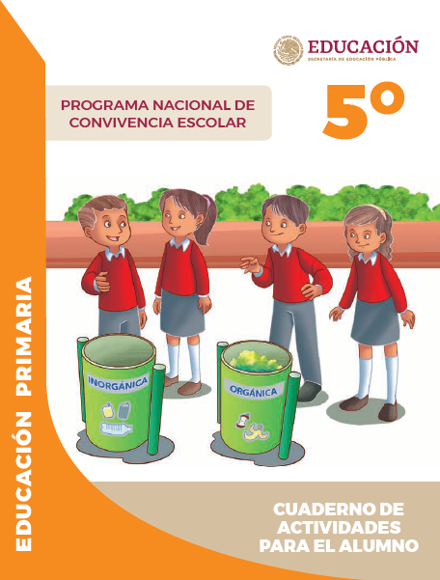
https://www.gob.mx/cms/uploads/attachment/file/533117/5o_Cuaderno_PNCE_2019.pdf

